“Предмет математики настолько серьёзен,
что полезно не упускать случаев делать его немного занимательным”.
Б. Паскаль
Анализ предметной недели математики
К сожалению, многие люди считают, что математика – «сухая» наука и в ней нет ничего интересного: одни цифры да формулы.
Наша школа активно работает над вопросом занимательности и необходимости математики.
В решении этой проблемы есть два пути:
1) активизация и разнообразие форм деятельности на уроках, и
2) кропотливая, разносторонняя внеклассная работа.
Внеклассная работа является неотъемлемой частью учебно-воспитательной работы в школе. Она углубляет знания учащихся, способствует развитию их способностей, расширяет кругозор, а также развивает интерес к изучаемому предмету. В настоящее время существует много разновидностей внеклассной работы по математике, олимпиады, КВН, различные математические эстафеты, марафоны, математические кружки. Данные виды внеклассной работы, как правило, охватывают учащихся, имеющих хорошие способности в области точных дисциплин, а, следовательно, не позволяют вовлечь большое число учеников, что может привезти к потере интереса к предмету учащихся, не вовлеченных в мероприятие. Существуют внеклассные мероприятия, которые позволяют привлечь большое количество учащихся с разными способностями и интересами, такие как предметные недели. Одной из форм внеурочной работы являются недели математики, которые обладают большим эмоциональным воздействием на участников.
Мы стараемся учитывать разную математическую подготовку учащихся, так как основная задача предметной недели – привлечь и заинтересовать каждого ученика. Любой ученик должен найти себе дело по силам и интересам.

Цели предметной недели:
- развитие интереса к предмету;
- расширение знаний по предмету;
- формирование творческих способностей: логического мышления, рациональных способов решения задач, смекалки;
- содействие воспитанию коллективизма и товарищества, культуры чувств (ответственности, чести, долга);
- обмен опытом между педагогами.

Задачи предметной недели:
- Привлечь всех учащихся для организации и проведения недели.
- Познакомить учащихся на практике со спецификой применения отдельных знаний в некоторых профессиональных сферах.
- Организовать самостоятельную и индивидуальную, коллективную практическую деятельность учащихся.
Предметная неделя проходила с 15 марта по 22 марта
Был составлен план проведения недели.
 | Тем, кто учит математику,  Тем, кто учит математике,  Тем, кто любит математику,  Тем, кто ещё не знает,  Что может любить математику  С 15 по 22 марта  Неделя математики посвящается!
15.03.21  Понедельник | День "Научной математики"  Биографии великих математиков.
16.03.21  Вторник | День "Творческой математики"  Сочинение на тему: "Как бы жил человек без математики"  "Нужны ли знания по математике современному человеку?"
17.03.21  Среда | День "Занимательной математики"  Игра Танграм  Игры со спичками
18.03.21  Четверг | День "Художественной математики"  Конкурс рисунков "Математика повсюду"  «Кенгуру-математика для всех» международный конкурс
19.03.21  Пятница | День "Прикладной математики"

В течении недели классы, за выполнение заданий, зарабатывали ЭВРИКИ.

В понедельник 15 марта "День научной математики" - каждый класс должен был написать биографию математика, найти интересные факты из их жизни и какой вклад они внесли в развитие математики

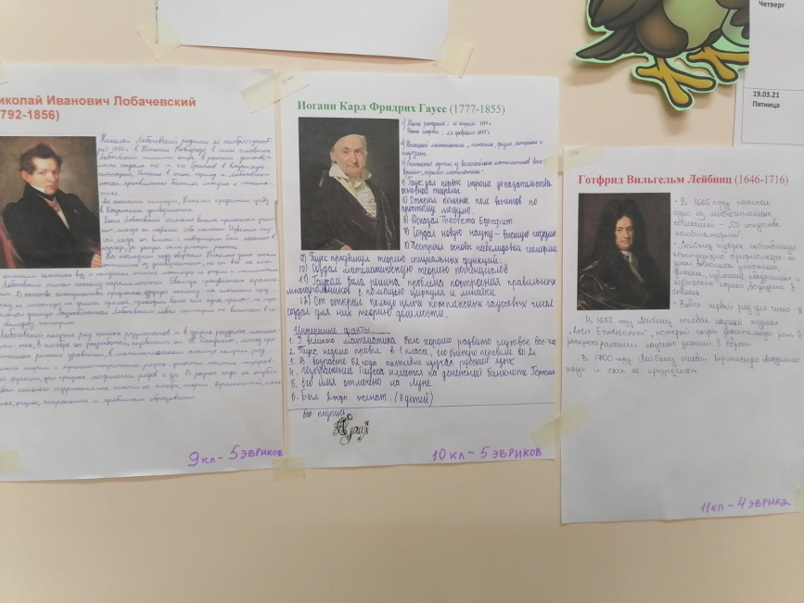
Во вторник 16 марта - "День творческой математики" - Писали сочинения на темы: "Как бы человек жил без математики", "Нужны ли знания по математике современному человеку"
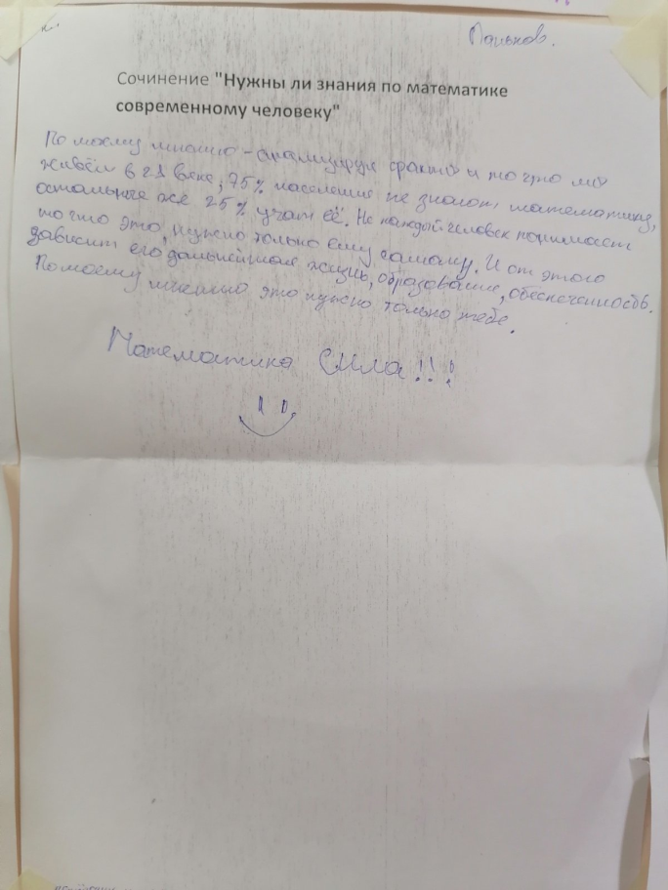
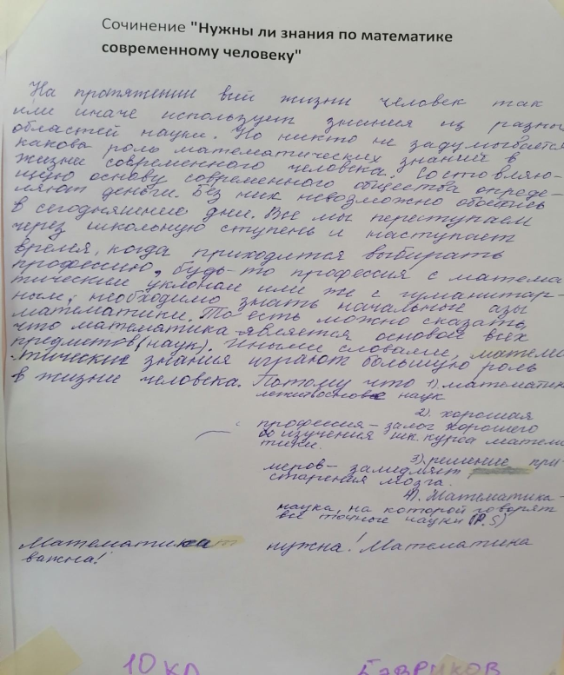
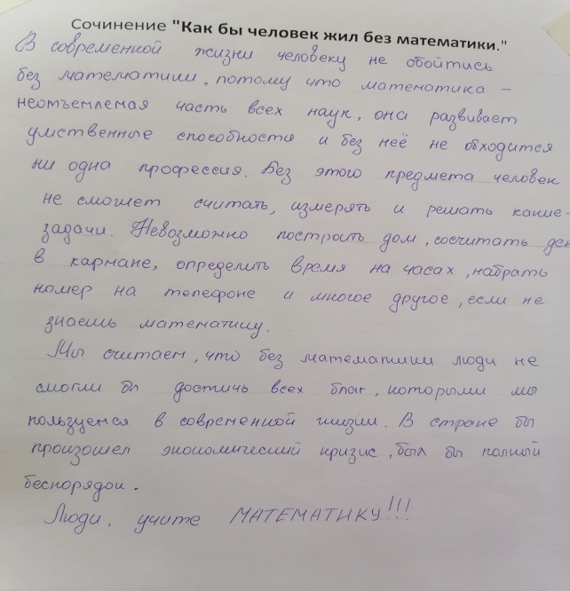
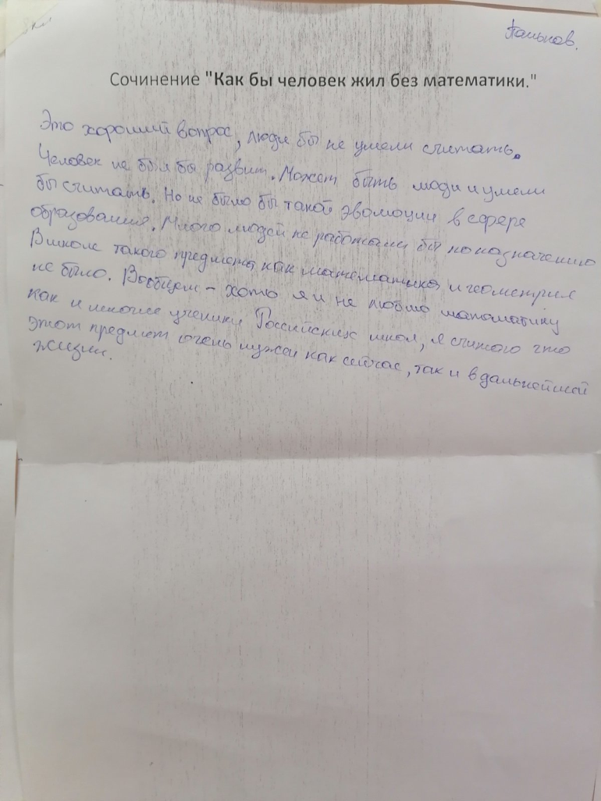

В среду 17 марта - "День занимательной математики" - Учащиеся принимали участие в ИГРЕ ТАНГРАМ и в ИГРЕ со СПИЧКАМИ.
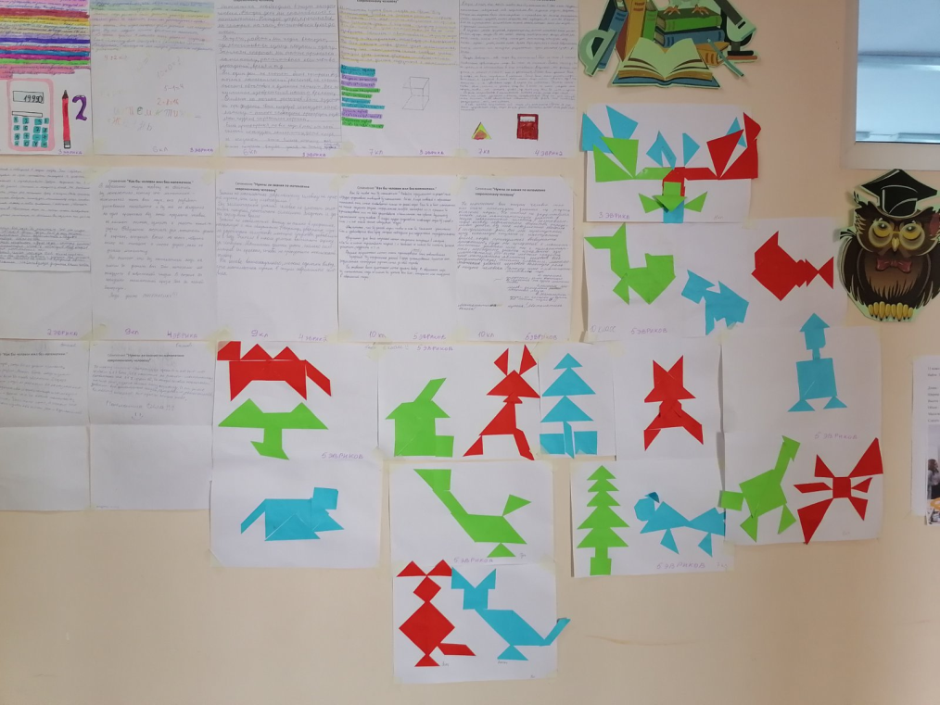
Четверг 18 марта - "День творческой математики" - Конкурс рисунков "Математика повсюду"
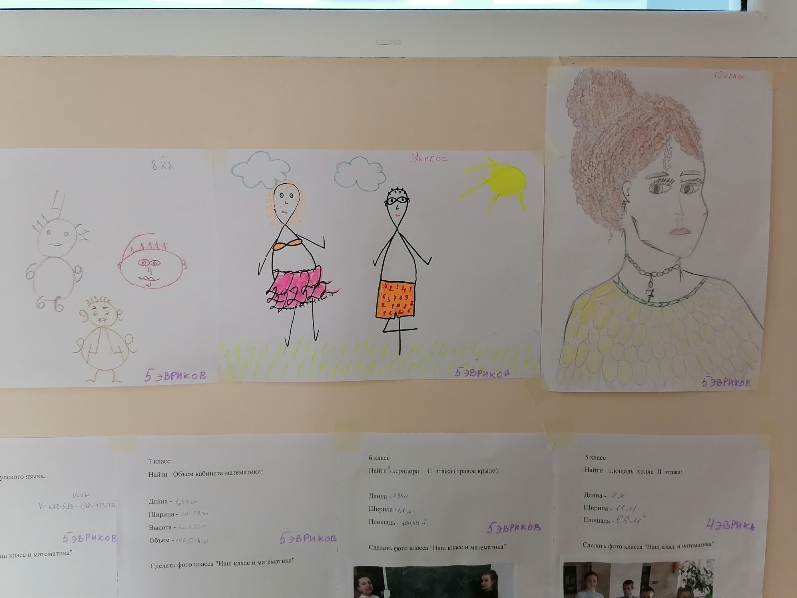
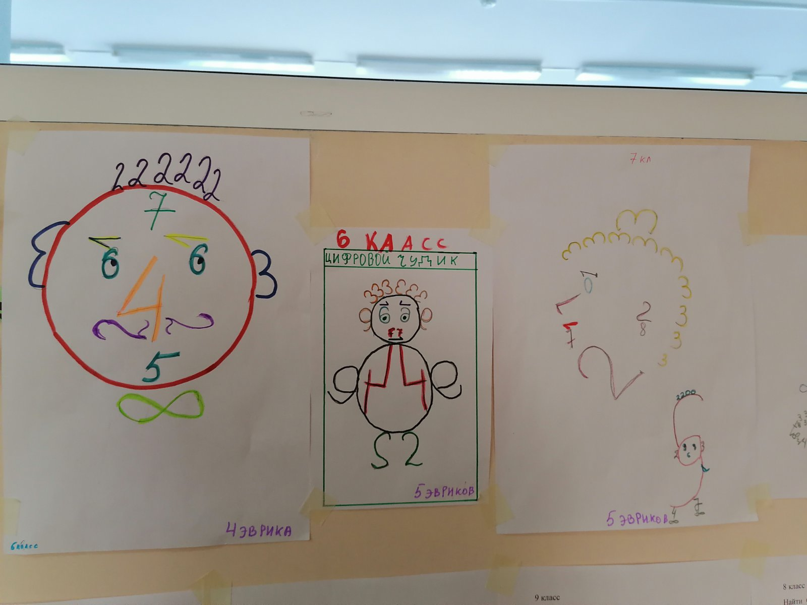
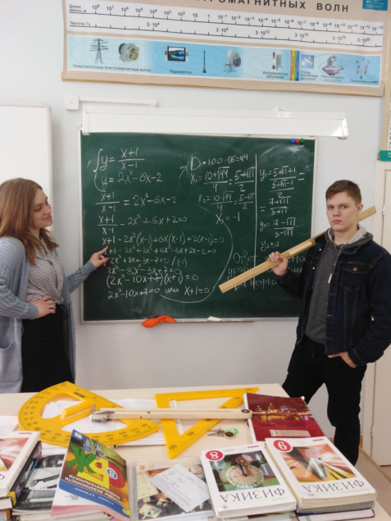
Пятница 19 марта - "День Практической математики" - Каждый класс получил задание на практическое применение математики: 5 класс - Найти площадь холла II этажа; 6 класс - Найти площадь коридора ; 7 класс - Найти объем кабинета математики; 8 класс - Найти объем кабинета русского языка; 9 класс - Найти массу воздуха кабинета ИЗО; 10 класс - Найти массу воздуха кабинета иностранного языка; 11 класс - Найти массу воздуха кабинета физики. Все классы справились с заданиями и заработали Эврики.
Конкурс фотографий "Наш класс и математика"
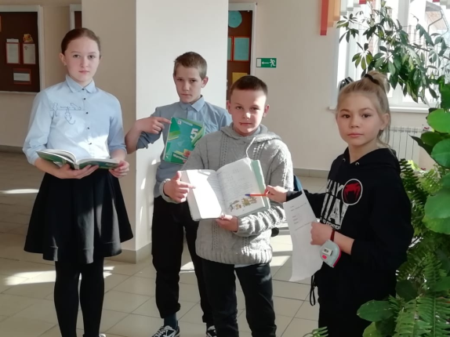

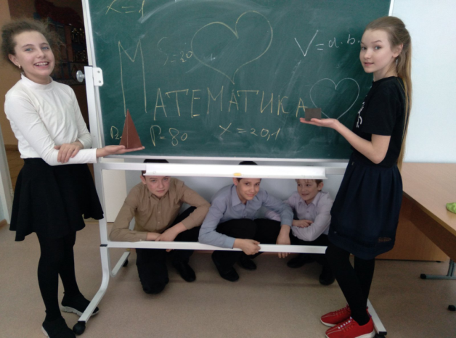

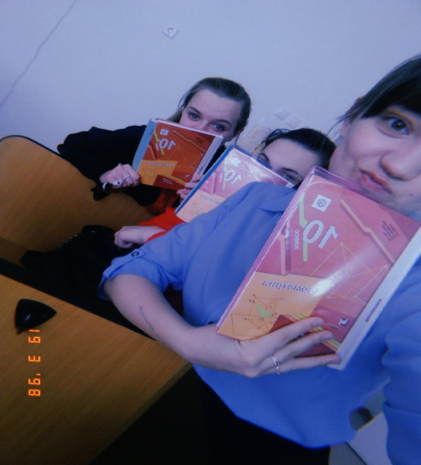

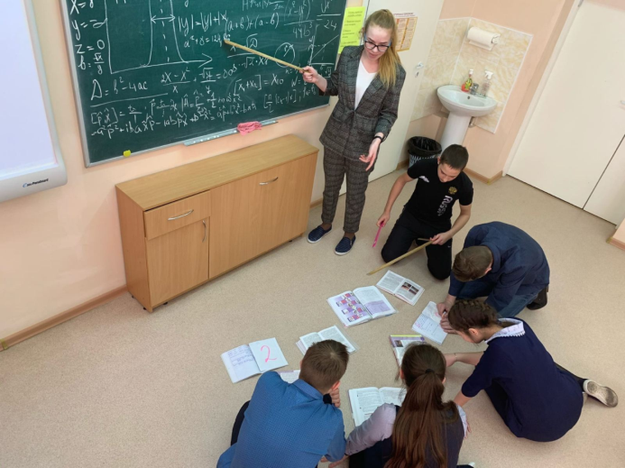

5 класс - 33 эврика
6 класс - 35 эвриков
7 класс - 31 эврик
8 класс - 29 эвриков
9 класс - 38 эвриков
10 класс - 38 эвриков
11 класс - 27 эвриков
Заработанные Эврики можно потратить на:
Урок без домашнего задания - 15 эвриков
Урок без отметок - 20 эвриков

